Практическая работа 1. Создание шаблона сайта с помощью flexbox

Цель работы: создать макет страницы с использованием Flexbox.
Задачи работы:
- Изучить основные свойства flex-контейнеров и flex-элементов.
- Научиться верстать макет веб-страниц с помощью flexbox-ов.
- Осуществить макроверстку и микроверстку с помощью flexbox.
- Использовать разные значения свойства position для верстки элементов сайта.
- Научиться извлекать информацию о макете из графического редактора Figma.
Инструменты: Visual Studio Code, графический редактор Figma, браузер Google Chrome.

Задание 1. Работа с графическим макетом

- Зарегистрируйтесь на сайте https://www.figma.com/
- В работе будет использоваться макет, представленный по ссылке https://www.figma.com/design/2rSubUiis2dceBekNo1gDW/Flexbox-layout?node-id=20-180&t=Qb9BzgtC7sywxg27-0 (рис. 1).
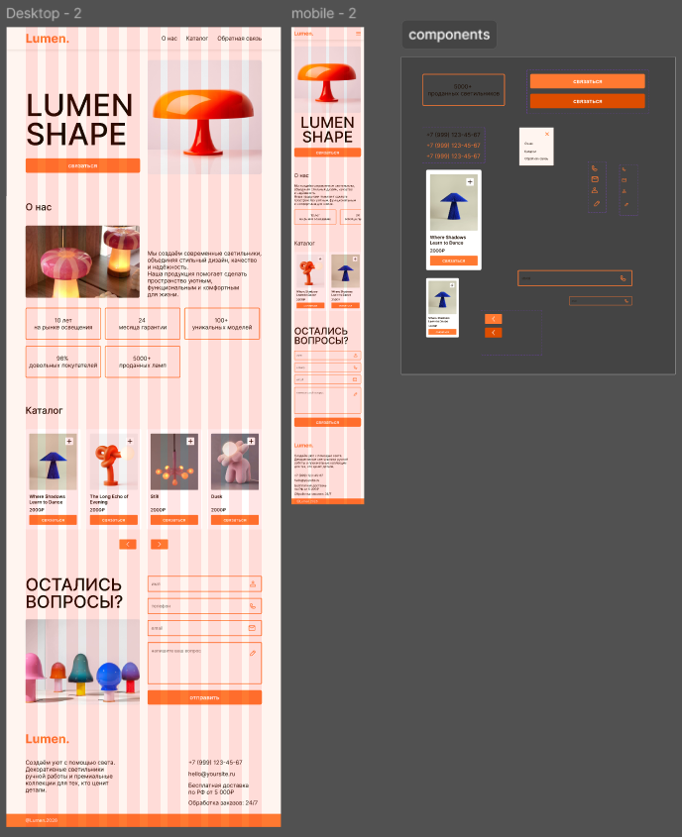
Рисунок 1 – Макет

- Сделайте дубликат этого макета для этого на панели слева найдите название макета, нажмите кнопку выпадающего меню рядоом и выберите пункт Duplicate to your draft (рис. 2)
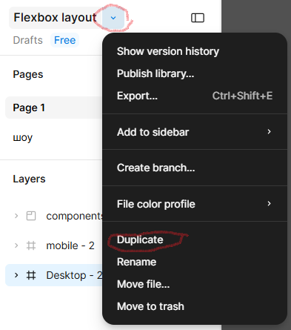
Рисунок 2 – Создание дубликата макета

4. Как видно макет построен на основе 12-колоночной сетки. Проанализируйте макет.
5. Чтобы узнать параметры элементов, например, цвета и параметры шрифтом, необходимо:
- щелкнуть на элементе ЛКМ или найти его в палитре слоев (находится слева от рабочей области).
- перейти на вкладку Inspect (палитра справа) и просмотреть его свойства, в том числе и в виде CSS-свойств в разделе Code.
- Определите базовые цвета макета и параметры основного текста.
- В этой работе вы будите работать с фреймом Destop-2, выделим на макете секции (рис. 3):
1 секция – Шапка
2 секция – Баннер
3 секция – О нас
4 секция – Каталог
5 секция – Обратная связь
6 секция – Контакты
7 секция – Копирайт

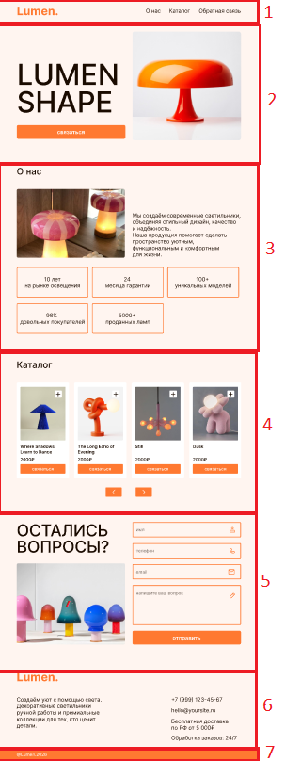
Рисунок 3 – Секции сайта

Задание 2. Верстка общей структуры макета
- Создайте новую папку проекта – lumen.local. В ней стандартные папки css и img.
- Откройте папку loop.local в редакторе кода.
- Создайте файл index.html и задайте его структуру.
- Создайте файл style.css в папке css.
- Подключите стилевой файл на html-страницу.
- Создайте три основных блока – header, main и footer:
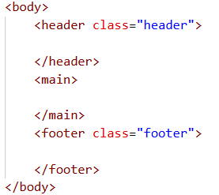
- Создайте основные секции сайта. Всего будет 6 секций (рис. 3). Для каждой секции создайте обертку и сам контейнер. Шапка будет сама по себе без секции, но с контейнером, последние две – в footer, остальные – в main.

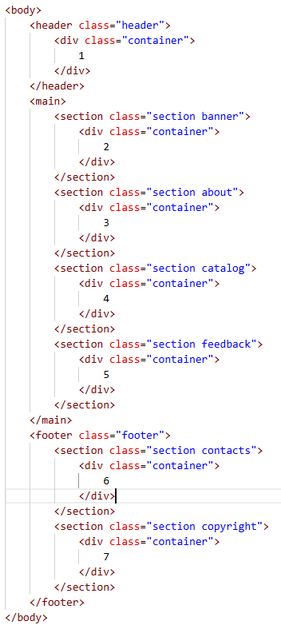

Задание 3. Установка базовых стилей
- Задайте стандартный сброс стилей
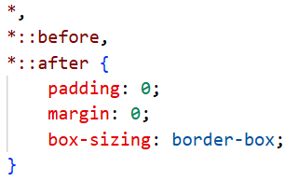
- По макету измерьте ширину контентной части (часть макеты покрытая колонками). В нашем макете это 1240px.
- В файле style.css для селекторов классов container задайте стили:
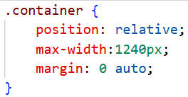
- Временно задайте у контейнера какой-нибудь фон и просмотрите результат верстки в браузере (рис. 4).
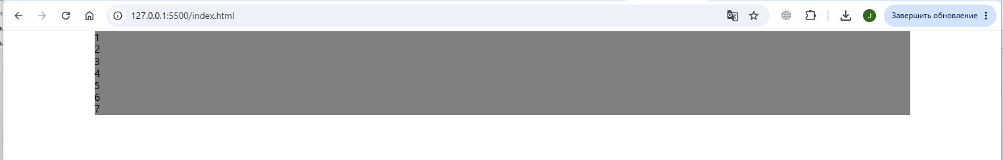
Рисунок 4 – Центрирование контейнеров
- Прижмите подвал к низу браузера использую flexbox. Для этого:
  - Для селектора тега body задайте:
- высоту: 100vh
- тип отображения блока: flex
- направление вывода дочерних блоков: в колонку
  - Для селектора тега main задайте свойство flex-grow в значение 1.
- Проверьте результат в браузере. Подвал (две последние секции) должны быть внизу окна просмотра (рис. 5).
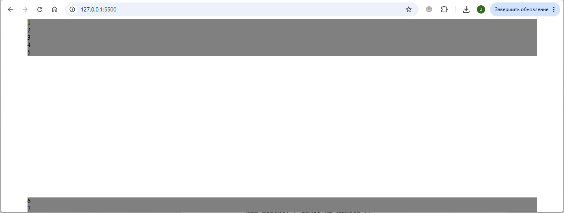
Рисунок 5 – Прижатие подвала к низу браузера

Задание 4. Настройка шрифтов и цветов
- В редакторе Figma щелкните ЛКМ в любом месте рабочей области вне фрейма. На вкладке Design (слева) появиться стили для шрифтов и цветов.
- Щелкните на кнопке Edit style (рис. 6), чтобы просмотреть параметры шрифта
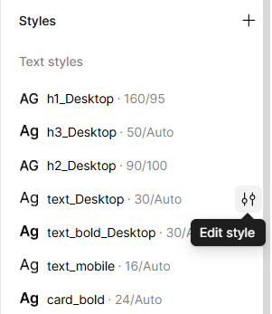
Рисунок 6 – Стили шрифтов
- Убедитесь, что во всех шрифтах этого макета используется гарнитура Inter.
- Найдите шрифт Inter, например, скачайте его на сайте Google Fonts. Скаченный архив, распакуйте. Посмотрите размеры и формат шрифтовых файлов. Сейчас это ttf и размер более 800Кб каждый. Это слишком большой размер для сайтов.
- Конвертируйте шрифты в форматы woff и woff2. Что это за форматы? Перейдите на сайт https://transfonter.org/ и загрузите шрифты (я взяла только 2 как на рис. 7) и конвертируйте их в woff и woff2.
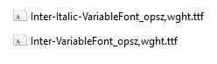
Рисунок 7 – Шрифты для конвертации
- Распакуйте скачанный архив, проверьте расширения и размеры фалов.
- В вашем проекте создайте папку fonts и перенесите файлы woff и woff2, а также файл stylesheet.css. Просмотрите и проанализируйте файл stylesheet.css.
- Подключите файл stylesheet.css из папки fonts к свой странице до основных стилей.
- Теперь в файле style.css вы сможете использовать этот шрифт задавая стилевой правило font-family: 'Inter';
- Но мы будем использовать переменную для этого шрифта. Для этого в самом начале стилевого файла задайте стили для специального псевдокласса root
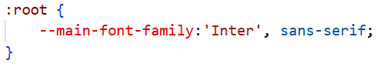
- А для селектора тега body примените эту переменную для стиля font-family
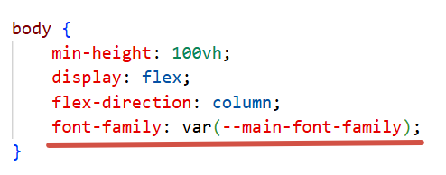
- Проверьте шрифт на странице в браузере должен поменяться.
- Задайте переменные для цвета. Значения для цветов возьмите с макета. Ниже приведен пример только для одного цвета
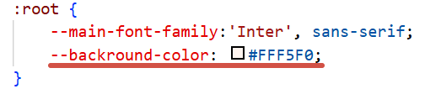
- Задайте для селектора тега body фоновый цвет со значением новой переменной. Проверьте результат в браузере.
- Самостоятельно задайте переменные для всех остальных цветов.
- Подумайте, зачем выносить эти значения в переменные? И какие еще параметры можно сделать переменными?

Задание 5. Верстка главного меню сайта
    - Добавьте нужные html-элементы внутрь шапки, а именно заголовок первого уровня и меню сайта (рис. 8).
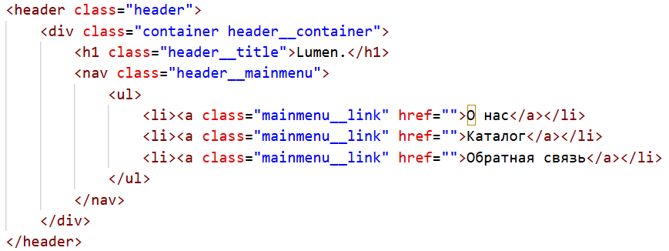
Рисунок 8 – HTML-верстка для шапки
    - Теперь задайте стили:
- для класса header задайте box-shadow, значения цвета, размытия и прочие возьмите из макета,
- для класса header__container задайте отображение flex с расположением элементов в строку, выравнивание по главной оси – space-between, по поперечной оси – по центру, также задайте минимальную высоту для блока (значение высоты шапки посмотрите в макете).
- для тега ul внутри класса header__mainmenu также задайте отображение flex с расположением элементов в строку, выравнивание по поперечной оси – по центру, зазоры gap – значение возьмите из макета, уберите точки (list-style: none;),
- для класса header__title задайте параметры шрифта и цвета (значение берите из макета и не забывайте про переменные),
- для класса mainmenu__link задайте стили: цвет – переменная для основного текста, убрать подчеркивание
- добавить псевдосостояния hover, active и focus для класса mainmenu__link: цвет меняется на оранжевый (по макету).

    - Просмотрите результат должен быть как на рисунке 9
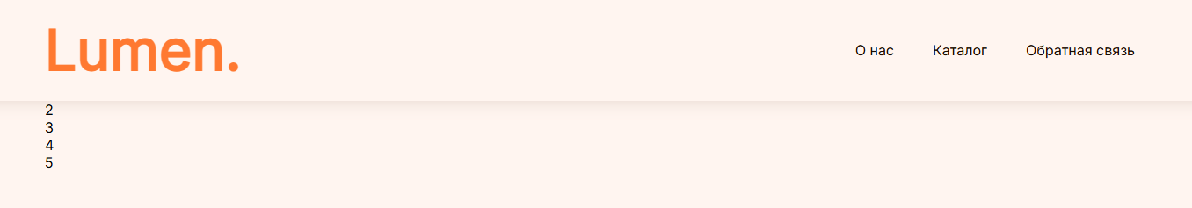
Рисунок 9 – Сверстанный блок – шапка

Задание 6. Верстка секции Каталог
Пропустим пока две секции (баннер и о нас) и перейдем к верстке каталога. Секция состоит из заголовка второго уровня, самого каталога и кнопок управления слайдером. Слайдер пока не будет работать.
- Создайте внутри контейнера этой секции три блока (рис. 10).
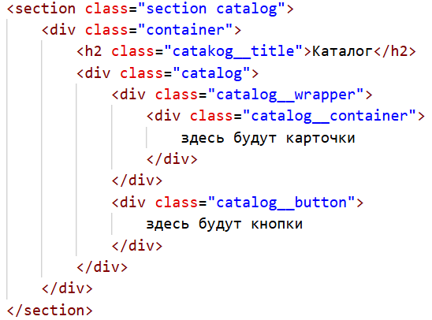
Рисунок 10 – HTML-код для каталога
Такая сложная структура каталога нужно, чтобы в дальнейшем обеспечить работу слайдера.
- Скачайте из Figma картинки для каталога. Стандартный экспорт здесь не подойдет, так как картинки вставлены как заливка фрейма (fill). Инструкция как скачать картинки в таком случае:
- Установите плагин Export Original Images (меню (буква F)->Plugins->Manage plugins)
- Выделяем нужный фрейм и в контекстном меню (ПКМ) выбираем Plugins-> Export Original Images
- В появившемся окне (рис. 11) выбираем нужный формат и другие параметры при необходимости, нажимаем кнопку Export
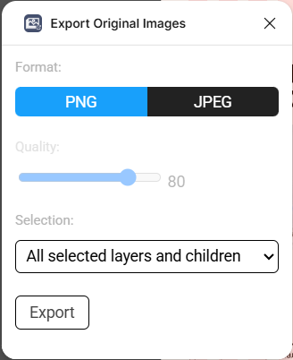
Рисунок 11 – Диалоговое окно плагина
- Сохраните все четыре картинки в проекте в папке img. Помните, что все картинки называем маленькими английскими буквами без пробелов.
- Сверстайте первую карточку (рис. 12)
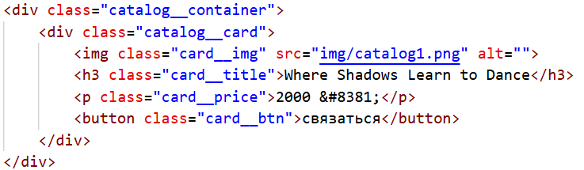
Рисунок 12 – HTML-код для карточки
- Аналогично создайте еще три карточки. Помните, что каталог один, а в нем четыре карточки.
- Создайте следующие стили для каталога:
- Для класса catalog__container задайте отображение flex, горизонтальное расположение элементов, зазоры – посмотрите по макету.
- Для класса catalog__card задайте ширину карточки, цвет фона и внутренние отступы (все значения смотрите в макете).
- Для класса card__img задайте ширину 100%.
- Просмотрите результат (рис. 13)
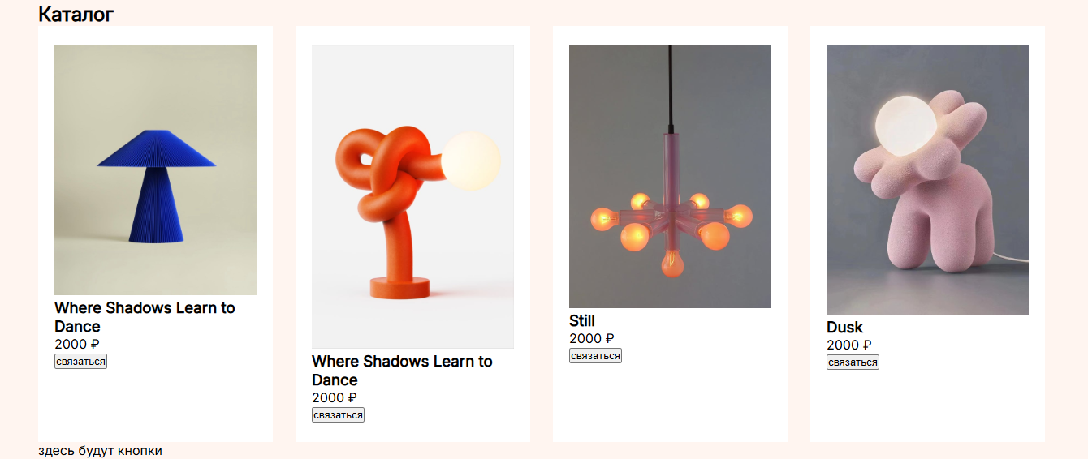
Рисунок 13 – Предварительный вид каталога
- Добавьте стили для картинок (класс card__img): высоту картинки из макета в пикселях и свойство object-fit: cover; (чтобы пропорции картинки не искажались). Результат должен быть как на рис. 14.
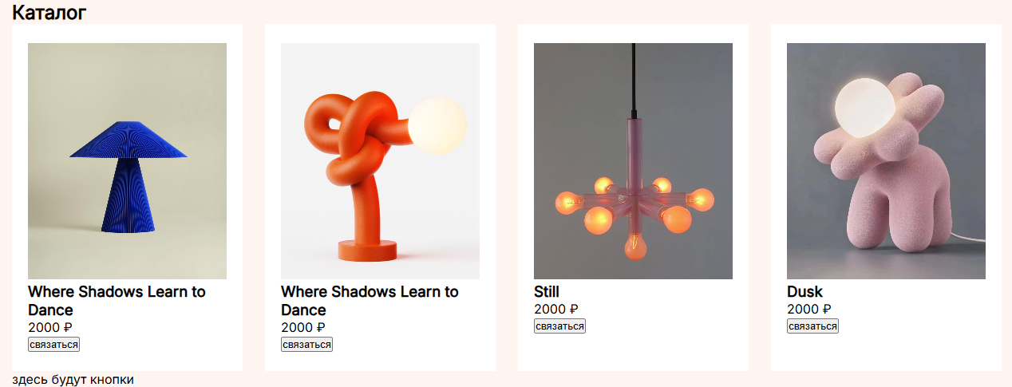
Рисунок 14 – Выравнивание картинок
- Следующий шаг – выравнивание текста как на макете. Для этого:
- Для класса catalog__card задайте отображение flex, вертикальное расположение элементов, выравнивание по поперечной оси – flex-start.
- Для класса card__title задайте свойство flex-элемента, которое заставляет его растягиваться («расти»).
- Просмотрите результат (рис. 15).
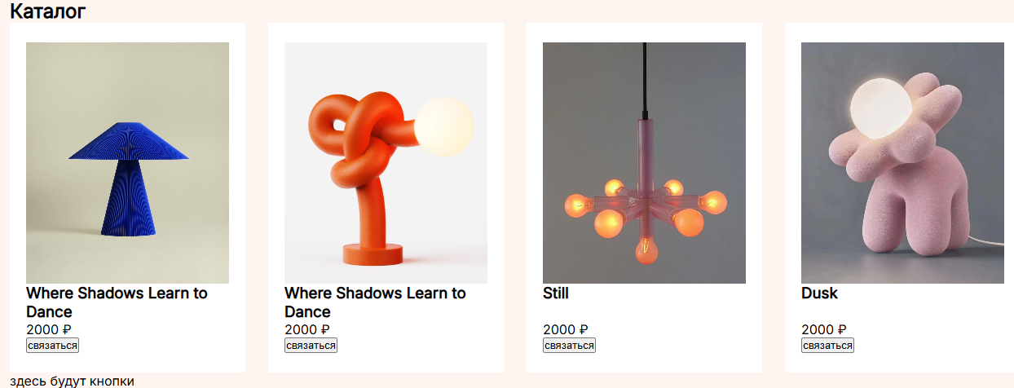
Рисунок 15 – Выравнивание названий карточек
- Добавьте кнопки для управления слайдеров. Пример кода представлен на рис. 16
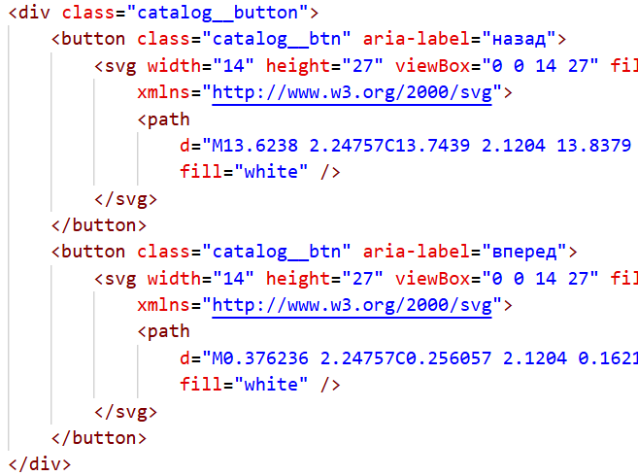
Рисунок 16 – HTML-код для кнопок управления каталогом
Здесь есть два нюанса:
Первое: SVG-код для стрелок (именно стрелок, НЕ кнопок полностью) берем из макета (рис. 17).
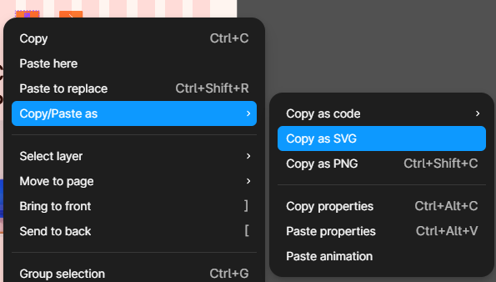
Рисунок 17 – Экспорт SVG-кода из макета Figma

Второе: атрибут aria-label нужен для обеспечения доступности, так как на самой кнопки нет текста, поясняющего ее действие.
- Самостоятельно стилизуйте все остальные элементы, чтобы они соответствовали макету (рис. 18). Не забудьте добавить hover, focus, active для всех кликабельных элементов.
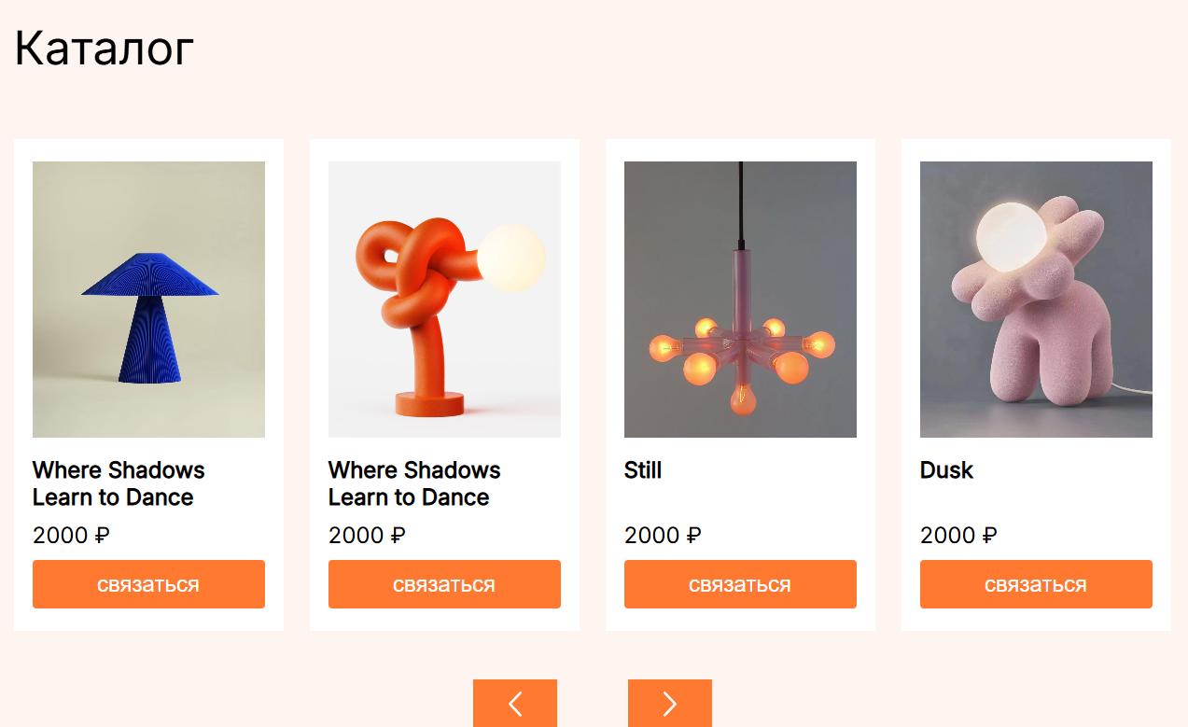
Рисунок 18 – Результат верстки секции Каталог

Задание 7. Верстка секции Обратная связь
Секция для обратной связи состоит из двух колонок. В первой колонке – заголовок и картинка, во второй колонке – форма обратной связи.
- Сверстайте секцию как на рис. 19.
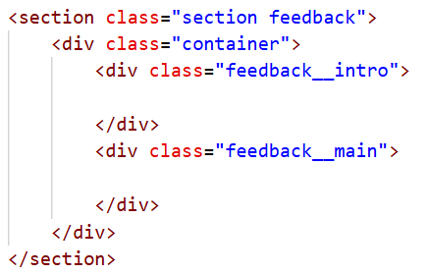
Рисунок 19 – HTML-код для секции Обратная связь
- Для первого блока feedback_intro создайте html-код самостоятельно, это заголовок второго уровня и изображение.
- Сверстайте во втором блоке форму (рис. 20).
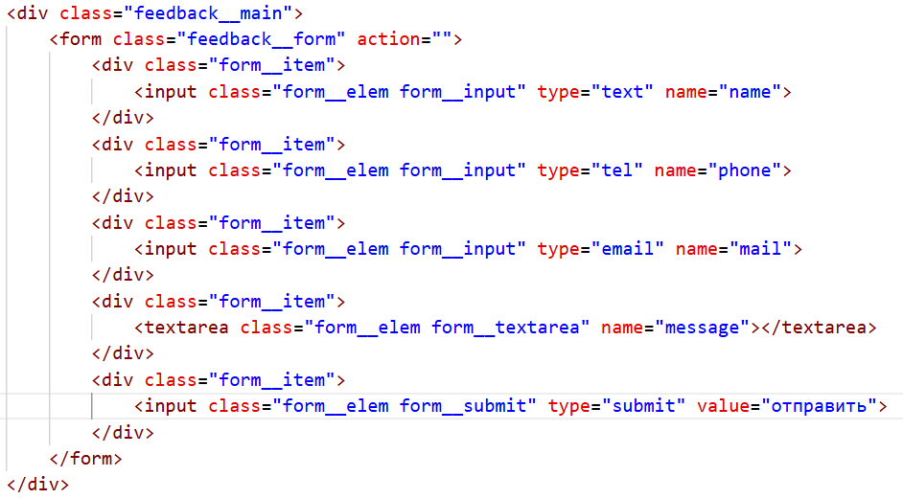
Рисунок 20 – HTML-код для формы обратной связи
- Добавьте стили:
- Для того чтобы расположить два основных блока (intro и main) по горизонтали добавьте у селектора .feedback .container флексовое отображение, также задайте зазоры (gap) между блоками в соответствии с макетом.
- Для классов feedback__intro и feedback__main задайте ширину по 50%.
- Самостоятельно в соответствии с макетом задайте стили для оформления обоих блоков. Результат должен быть как на рис. 21.
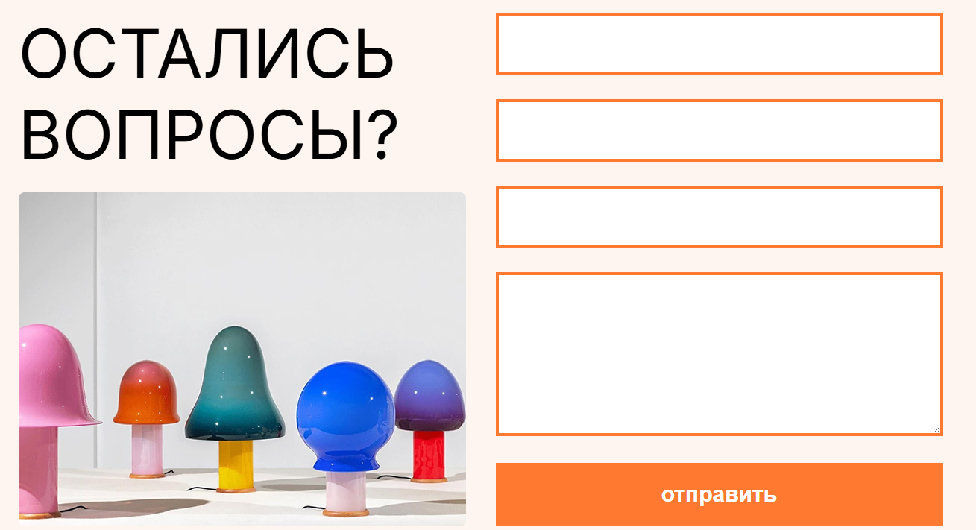
Рисунок 21 – Промежуточный результат верстки блока Обратной связи
- Вернитесь в HTML-код и для элементов формы задайте атрибуты placeholder и required (рис. 22).
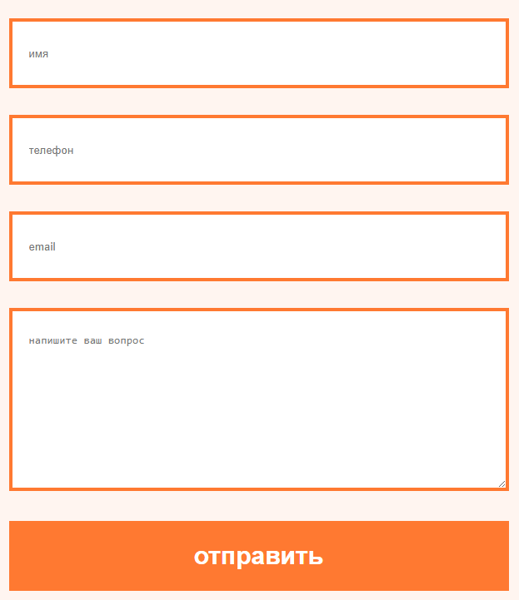
Рисунок 22 – Добавление атрибутов формы
- Стилизуйте текстовое оформление у элементов формы (рис. 23).
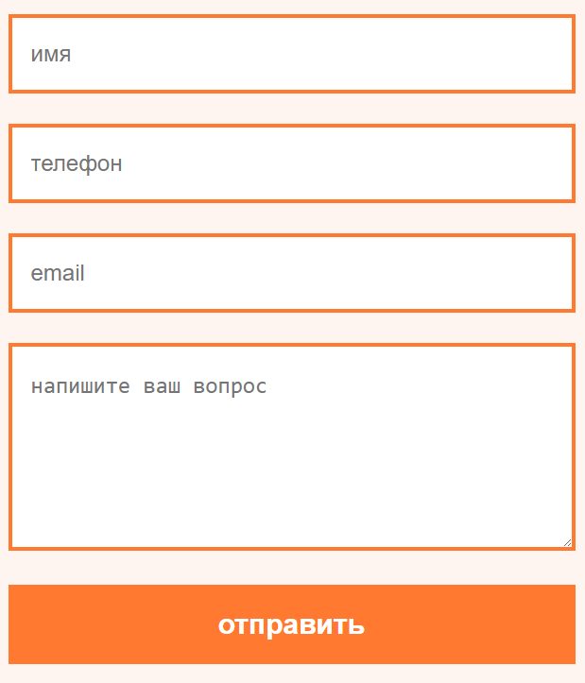
Рисунок 23 – Стилизация текста внутри элементов
- Проверьте работу формы с учетом требований валидации. Все поля должны быть обязательны для заполнения.
- Также проверьте и при необходимости добавьте состояния hovor, focus и active для всех кликабельных элементов.

Задание 8. Позиционирование абсолютное
Используя разные типы позиционирования (свойство position) доработаем макет.
Для начала добавим кнопку + в карточки каталога (рис. 24).
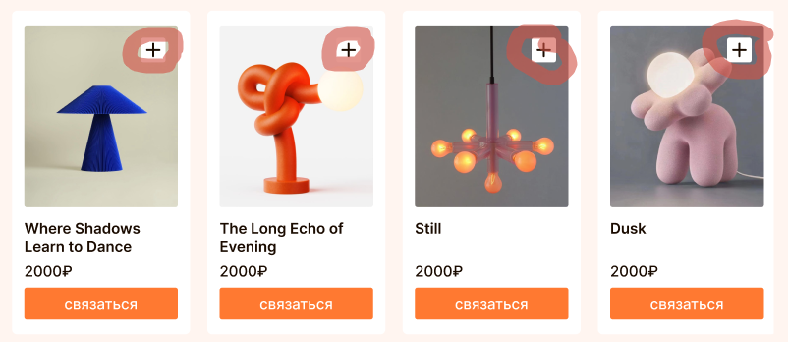
Рисунок 24 – Карточки каталога
- Измените HTML-код всех карточек (рис. 25)
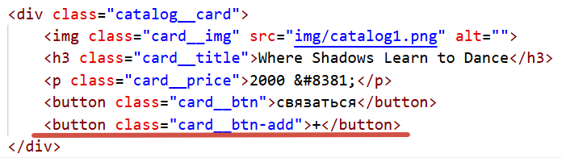
Рисунок 25 – Добавление кнопки с + в карточку
- Просмотрите результат сейчас.
- Добавьте стили:
- Чтобы можно было абсолютно позиционировать эту кнопку внутри карточки, нужно у самой карточки (класс catalog__card) добавить стиль position:relative.
- Добавьте стиль для кнопки (класс card__btn-add): позиционирование – абсолютное, свойство right и top – расстояния от границ карточки до кнопки возьмите из макета, остальные параметры также задайте самостоятельно на основе макета.
- Просмотрите результат (рис. 26).
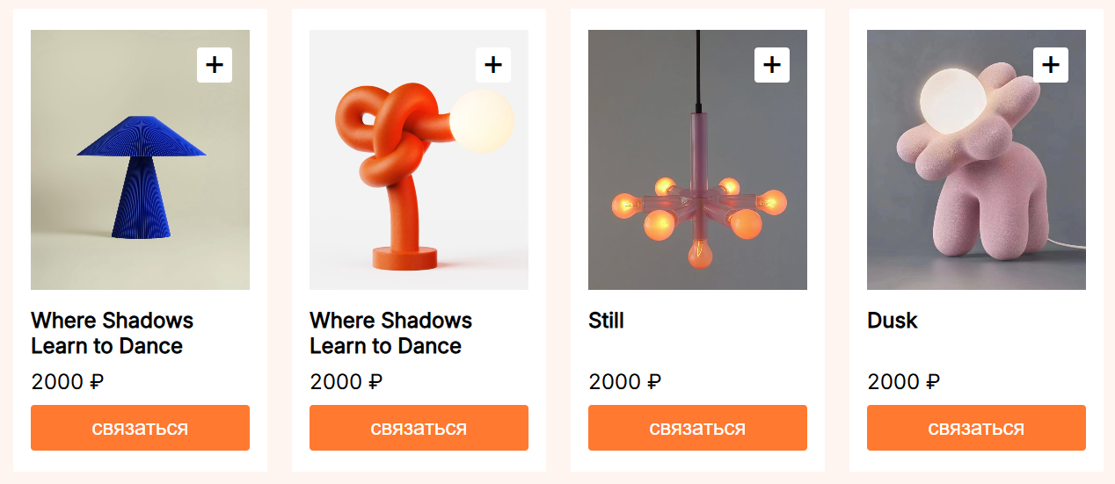
Рисунок 26 – Позиционирование кнопок
- Не забудьте добавить состояния hovor, focus и active.
- Далее добавим иконки к элементам формы. Скопируйте SVG-код картинок и вставьте внутрь обертки с классом form__item (рис. 27).
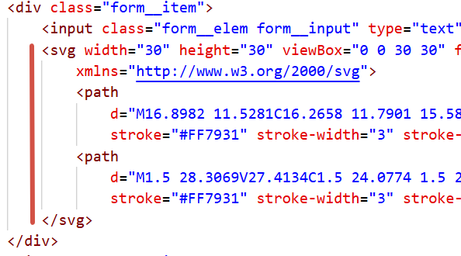
Рисунок 27 – Добавление SVG-кода картинок
- Стили задайте самостоятельно: у родителя position: relative, у позиционируемого элемента (svg-картинки) position:absolute (рис 28).
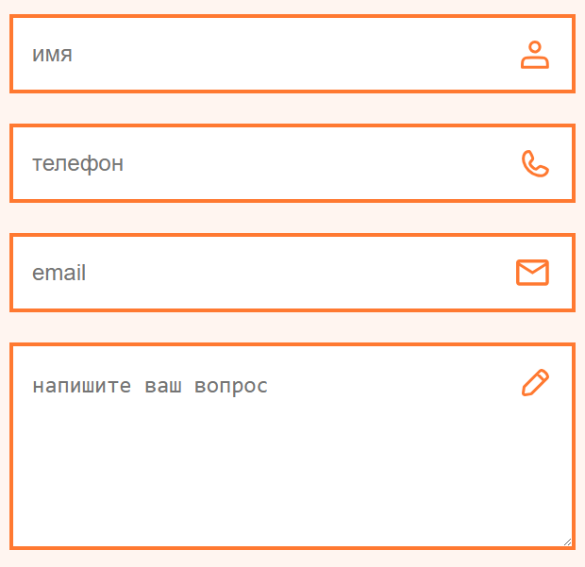
Рисунок 28 – Добавление svg-картинок к элементам формы
Задание 8. Позиционирование fixed
Зафиксируем шапку вверху окна браузера. Это реализуется через свойство position:fixed.
- Для класса header задайте свойства: позиционирование – фиксированное, расположение сверху (top) и слева (left) по 0, ширина 100%.
- Просмотрите результат (рис. 29). Прокрутите вертикальный скролл.
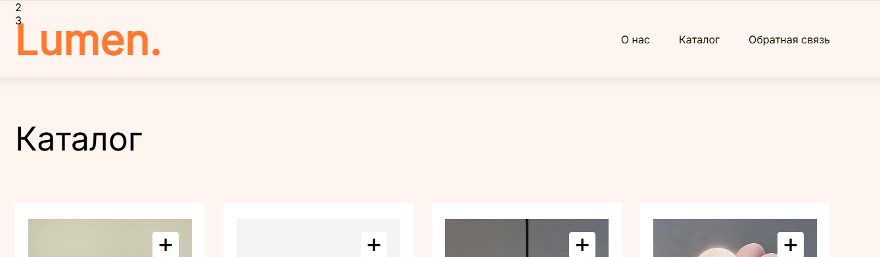
Рисунок 29 – Фиксированное позиционирование шапки
- Чтобы расположить шапку над всеми остальными элементами задайте у header свойства z-index:10 и фоновый цвет как у всей страницы.
- Проверьте результат.
- Теперь 2 и 3 блоки пропали они находятся за шапкой. Весь блок main нужно сдвинуть вниз на величину равную высоте шапки. Для тега main задайте внешний отступ сверху равным высоте шапки.
- Просмотрите результат (рис. 30). Прокрутите вертикальный скролл.
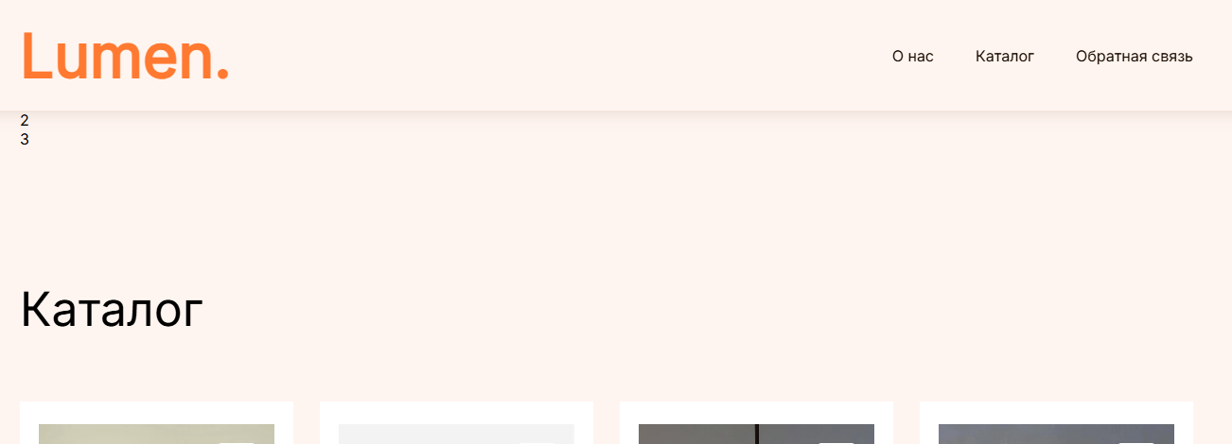
Рисунок 30 – Позиционирование шапки

Самостоятельное задание
- Сверстайте все остальные секции и элементы страницы в соответствии с графическим макетом.
- С помощью псевдо класса :hover (а также :focus и :active) добавьте интерактивность элементам страницы – ссылкам и кнопкам. Также можно добавить интерактивные эффекты отельным блокам на странице, на ваше усмотрение.
- У всех картинок задайте альтернативный текст
Подсказки:
Для блоков на рисунке 31 используйте свойство flex-wrap, чтобы перенести их на новую строку.
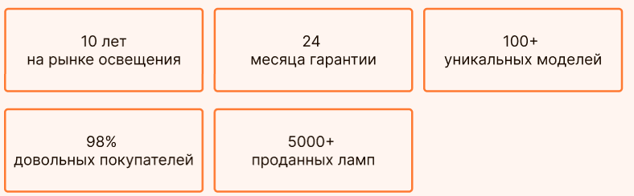
Рисунок 31 – Использование flex-wrap

